Ngày soạn : 6/04/2023
Ngày dạy : 11 /04/2024

MÔN TOÁN. TIẾT 150
ĐƠN VỊ ĐO DIỆN TÍCH. XĂNG-TI-MET VUÔNG

I. YÊU CẦU CẦN ĐẠT:
1. Năng lực đặc thù:
Sau bài học, HS đạt được các yêu cầu sau:
- Biết Xăng-ti-mét vuông là một đơn vị đo diện tích; đọc, viết tên và kí hiệu của nó.
- Thực hiện được các phép tính với số đo kèm theo đơn vị đo là xăng-ti-mét vuông;
- Phát triển năng lực lập luận, tư duy toán học và năng lực giao tiếp toán học,vận dụng giải quyết các vấn đề thực tế trong cuộc sống.
2. Năng lực chung.
- Năng lực tự chủ, tự học và giải quyết vấn đề: Chủ động tìm hiểu nội dung bài học. Biết lắng nghe và trả lời nội dung trong bài học; tham gia tích cực trò chơi, vận dụng.
- Năng lực giao tiếp và hợp tác: Thực hiện tốt nhiệm vụ trong hoạt động nhóm.
3. Phẩm chất.
- Phẩm chất nhân ái, chăm chỉ: Có ý thức giúp đỡ lẫn nhau trong hoạt động nhóm để hoàn thành nhiệm vụ; tích cực suy nghĩ, trả lời câu hỏi; làm tốt các bài tập.
- Phẩm chất trách nhiệm: Giữ trật tự, biết lắng nghe, học tập nghiêm túc.
II. ĐỒ DÙNG DẠY HỌC
- Kế hoạch bài dạy, bài giảng Power point.
- SGK và các thiết bị, học liệu phụ vụ cho tiết dạy.

III. HOẠT ĐỘNG DẠY HỌC
Hoạt động của giáo viên | Hoạt động của học sinh
1. Khởi động:
- Mục tiêu: + Tạo không khí vui vẻ, phấn khởi trước giờ học.
+ Kiểm tra kiến thức đã học của học sinh ở bài trước.
- Cách tiến hành: GV tổ chức cho HS quan sát tranh, nhận xét:  + Câu 1: Hình mà bạn gái xếp được gồm mấy hình vuông có cạnh 1cm?  + Câu 2:Vậy diện tích của hình đó là bao nhiêu ô vuông có cạnh 1cm?  +Câu 3: Hình mà bạn trai xếp được gồm mấy hình vuông có cạnh 1cm? Và diện tích của hình đó là bao nhiêu ô vuông có cạnh 1cm?  - GV Nhận xét, tuyên dương. | - HS tham gia thảo luận nhóm đôi và trả lời, nhận xét.  + Trả lời: Hình mà bạn gái xếp được gồm 8 hình vuông có cạnh 1cm.  + Trả lời: Hình mà bạn gái xếp được có diện tích là 8 ô vuông có cạnh 1cm.  + TL: Hình mà bạn trai xếp được gồm 8 mấy hình vuông có cạnh 1cm. Vậy diện tích của hình đó là 8 ô vuông có cạnh 1cm.  - HS lắng nghe.
- GV dẫn dắt vào bài mới: Bài trước các em đã học Diện tích của một hình rồi, vừa rồi các em cũng đã rất giỏi khi xác định diện tích của hình mà 2 bạn trong tranh vẽ ghép được bởi các ô vuông có cạnh là 1cm. Hình vuông có cạnh 1cm là đơn vị đo diện tích mà hôm nay cô trò ta cùng tìm hiểu trong bài học hôm nay.
2.Hoạt động hình thành kiến thức:
* Mục tiêu:
- Biết đơn vị đo diện tích: xăng-ti-mét vuông là diện tích hình vuông có cạnh dài 1cm
* Cách tiến hành: Hoạt động cả lớp
2.1. Nhận biết cm²  - Để đo diện tích người ta thường dùng đơn vị đo “diện tích”, đơn vị đo diện tích thường gặp là cm² .  - cm² là diện tích của hình vuông có cạnh dài 1cm .  - Xăng - ti - mét vuông viết tắt là cm²  Đọc là : Xăng - ti - mét vuông.  - Yêu cầu Hs lấy 1 hình vuông cạnh 1 cm, yêu cầu Hs đo cạnh hình vuông này.  +Vậy diện tích hình vuông này là bao nhiêu?  -GV cho HS quan sát hình trong sách và xác định diện tích mỗi hình.  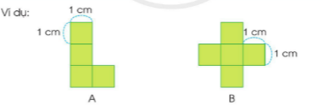  2.2. HS cảm nhận đơn vị đo diện tích 1cm² trong thực tế rồi nêu nhận xét.  -Gọi HS nêu kết quả, HS nhận xét lẫn nhau.  - GV nhận xét tuyên dương. | -Hs lấy 1 hình vuông cạnh 1 cm, Hs đo cạnh hình vuông này.  + DT hình vuông đấy là 1cm²  -HS đọc và viết được đơn vị đo diện tích: cm² vào bảng con.  + HS trình bày trước lớp.  Hình A có diện tích là 4cm²  Hình B có diện tích là 5cm²  -HS tự nêu, Gv nhận xét.
3.Hoạt động thực hành, luyện tập:
* Mục tiêu:
-Vận dụng kiến thức vừa học làm bài tập làm được các BT 1, BT2.
- Phát triển năng lực lập luận, tư duy toán học và năng lực giao tiếp toán học, vận dụng giải quyết các vấn đề thực tế
* Cách tiến hành:
Bài 1. SỐ ? - HS làm việc nhóm đôi.  - GV cho HS nêu yêu cầu bài 1.  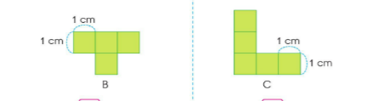  - GV chia nhóm 2, các nhóm thảo luận ghi vào phiếu học tập nhóm.  - Các nhóm trình bày kết quả, nhận xét lẫn nhau.  - GV nhận xét củng cố.  Bài 2. Tính (theo mẫu)  HS làm việc cá nhân, viết vào vở.  -GV hướng dẫn mẫu, yêu cầu HS lên bảng.  10cm² + 5 cm² = 15 cm²  7cm² × 6 = 15 cm²  -GV ghi đề, yêu cầu 2 HS lên bảng làm bài, HS dưới lớp làm bài vào vở.  8cm² + 5 cm² = …..  37 cm² - 20 cm² = …..  9cm² × 3 = ……  36cm² : 4 = ….  - GV yêu cầu HS dưới lớp nhận xét bài trên bảng, GV củng cố.  -GV yêu cầu HS đổi vở soát bài của nhau.  - GV kiểm ta, nhận xét, tuyên dương.  Bài 3: (Làm việc nhóm 2) Quan sát tranh và thực hiện các yêu cầu.  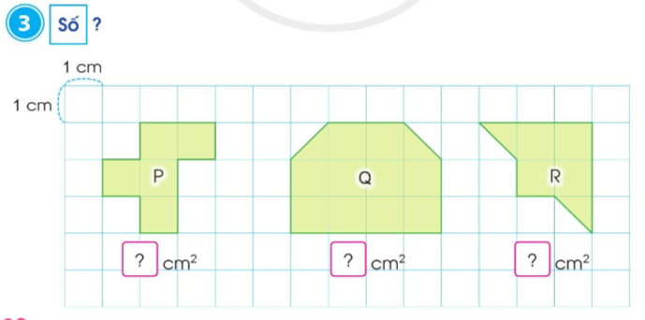  - GV yêu cầu HS nêu đề bài  - GV chia nhóm 2, các nhóm làm việc vào phiếu học tập nhóm.  - Các nhóm trình bày kết quả, nhận xét lẫn nhau.  - GV mời các nhóm trình bày kết quả.  -GV Mời HS khác nhận xét.  GV nhận xét tuyên dương | - HS nêu yêu cầu bài 1.  + Các nhóm thảo luận, làm việc, ghi vào phiếu học tập.  - Đại diện các nhóm trình bày:  + Hình B gồm 4 ô vuông 1cm².  Diện tích hình B bằng 4 cm².  + Hình C gồm 5 ô vuông 1cm².  Diện tích hình C bằng 5 cm².  -HS nêu yêu cầu của bài.  - 2HS lên bảng làm bài mẫu.  10cm² + 5 cm² = 15 cm²  7cm² × 6 = 15 cm²  - HS nhận xét.  - 2 HS làm bài trên bảng, lớp vàm vào vở.  8cm² + 5 cm² = 13 cm²  37 cm² - 20 cm² = 17 cm²  9cm² × 3 = 27 cm²  36cm² : 4 = 9 cm²  + 1 HS đọc đề bài  - HS chia nhóm 2, làm việc trên phiếu học tập  + HS nhận xét, bổ sung  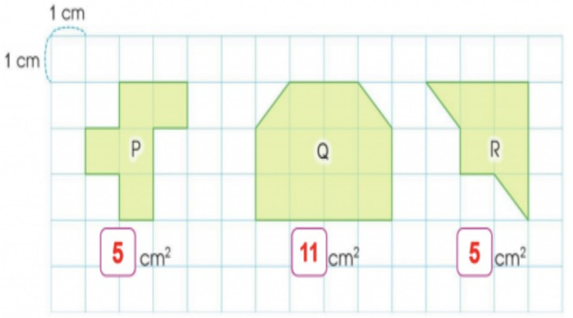
3. Vận dụng.
- Mục tiêu:
+ Củng cố những kiến thức đã học trong tiết học để học sinh khắc sâu nội dung.
+ Vận dụng kiến thức đã học vào thực tiễn làm bài
+ Tạo không khí vui vẻ, hào hứng, lưu luyến sau khi học sinh bài học.
- Cách tiến hành:
-Gv cho HS thi điền nhanh Đ, S vào sau kết quả phép tính.  -Chia lớp làm 2 đội, mỗi đội 5 bạn, tiếp sức nhau điền kết quả vào phép tính.  6cm² + 5 cm² = 11cm ........  6cm² + 5 cm² = 11cm² ........  27 cm² - 20 cm² = 7cm² .........  9cm² × 3 = 27 cm² .........  16cm² : 4 = 4 cm .........  -Cả lớp cổ vũ, nhận xét tuyên dương đội nhanh nhất.  -GV củng cố, giải thích cho HS.  -Dặn dò, chuẩn bị làm tiếp bài 4,5 ở tiết 2.  GV nhận xét tiết học. | -Mỗi đội 5 HS tiếp sức nhau điền nhận xét  6cm² + 5 cm² = 11cm . S  6cm² + 5 cm² = 11cm² Đ  27 cm² - 20 cm² = 7cm² Đ  9cm² × 3 = 27 cm² .Đ  16cm² : 4 = 4 cm S.
IV. Điều chỉnh sau bài dạy:
.......................................................................................................................................
.......................................................................................................................................
.......................................................................................................................................

